**《三位数乘两位数（一）》学习指南**

**学习目标：**

1.理解并掌握“三位数乘两位数”笔算算理及笔算方法，能正确进行计算。

2.经历探索“三位数乘两位数”笔算的过程，提高推理能力和表达能力。

3.在应用概念和相关知识解决计算问题的过程中，体会知识之间的内在联系。

**学习任务单：**

**【课前准备】**

笔、学习指南

**【课上活动】**

活动一：解决问题。

李叔叔从某城市乘火车去北京用了12小时，火车每小时行145千米。该城市到北京有多少千米？

活动二：笔算下面两道题。

425×36 12×237

**【课后小结】**

今天我们主要研究的是“三位数乘两位数”的笔算方法。在笔算时要注意用第二个因数哪一位上的数去乘，乘积的末位就要和哪一位对齐。通过今天的学习，你还有哪些收获？还有什么想研究的问题？

**【课后作业】**

数学书第47页做一做。

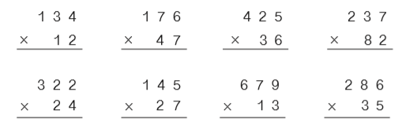



**【参考答案】**

数学书第47页做一做

134×12=1608 176×47=8272 425×36=15300 237×82=19434

322×24=7728 145×27=3915 679×13=8827 286×35=10010